ICS 77.150.30



CCS H62



GB/T XXXX—XXXX

金属粉末 电导率的测定

Metallic powders — Determination of conductivity

（报批稿）

XXXX－XX－XX 发布 XXXX－XX－XX实施

国家市场监督管理总局国家标准化管理委员会发布

前 言

本文件按照GB/T 1.1-2020《标准化工作导则 第1部分：标准化文件的结构和起草规则》的规定起草。

本文件参考YS/T 587.6-2006《炭阳极用锻后石油焦检测方法 第 6部分 粉末电阻率的测定》。

本文件由全国有色金属标准化技术委员会（SAC/TC243）归口。

本文件由全国有色金属工业协会提出。

请注意本文件的某些内容可能涉及专利。本文的发布机构不承担识别专利的责任。

本文件起草单位：重庆有研重冶新材料有限公司、深圳夏特科技有限公司、元能科技(厦门)有限公司、格林美（无锡）能源材料有限公司、国合通用（青岛）测试评价有限公司、西安赛隆增材技术股份有限公司、格林美（无锡）能源材料有限公司、西北有色金属研究院、亚洲新材料有限公司、西安欧中材料科技股份有限公司、北京钢研高纳科技股份有限公司。

本文件主要起草人：张敬国、万军喜、李占荣、陈林、张玉波、唐剑英、韩山玉、王程鋆、李逍遥、赖坤、周瑶瑶。

金属粉末 电导率的测定

1 范围

本文规定了用四探针法测定金属粉末电导率的方法。

本文件适用于铜、银、金、铝、锌、镍等金属及其合金粉末，以及其他导电粉末的电阻率和电导率测定，主要用于电碳制品、电子浆料、电工合金、粉末冶金、金刚石制品、摩擦材料等领域。

2 规范性引用文件

下列文件中的内容通过文中的规范性引用而构成本文件必不可少的条款。其中，注日期的引用文件，仅该日期对应的版本适用于本文件；不注日期的引用文件，其最新版本（包括所有的修改单）适用于本 文件。

GB/T 8170 数值修约规则与极限数值的表示和判定

3 术语和定义

本文件没有需要界定的术语和定义。

4 原理

图1是四探针法测量电阻原理图。

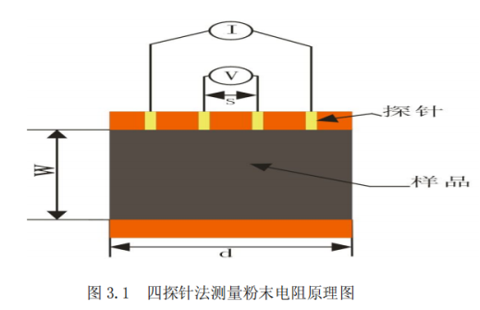

图1 四探针法测量粉末电阻原理图

通过四探针法，可以测试不同压强下的电阻率数值（根据式(1)计算），然后运用式(2)计算金属粉末的电导率。

GB/TXXXXX—XXXX

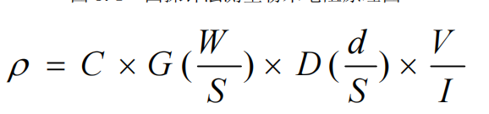 （1）

σ=1/𝜌 （2）

式中： ρ是被测粉末的电阻率；

W 是粉末受压下的高度（W 值受压强变化的影响在 0-20mm 变化）;

d 是装粉末容腔的直径（容腔面积是 1cm2，故 d=11.28mm）;

S 是四探针相邻两针的间距（定值，s=2.5mm）;

C 是探针间距修正系数（C=2*π*s）;

G（W/s）是高度修正系数，根据 W，s 的值自动计算;

D（d/s）是形状位置修正系数，根据 d，s 的值自动查表。

5 电阻率测量设备

5.1 尺度测量单元: 测定上压头的移动量，测量范围0~20mm，精确度±0.05mm。

5.2 压力测试单元: 压强量程0~20MPa，测量精度±0.05MPa。

5.3 电源:直流电流 0.1μA～1000mA 连续可调，误差：±0.2%，由交流电源供电。

5.5 伏特计: 范围200mV~2.0V。

5.6 模具：选用聚四氟乙烯、聚甲醛、聚苯醚、聚碳酸酯等高硬度电绝缘的材料制造，模腔横截面积为1cm2，高度5~20mm。

5.7 四探针测量仪：电阻率测量范围：15.0×10 -6 ~ 200.0×103 Ω·cm ，分辨率：1.5×10 -5 ~0.1×103 Ω·cm。

图2是所采用模具的剖面图，由凹模、上压头和带有四探针的下压头组成。模具材质选用聚四氟乙烯、聚甲醛、聚苯醚、聚碳酸酯等高硬度电绝缘的材料制造，模腔横截面积为1cm2， 高度10~20mm。

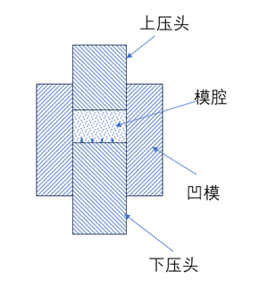

图2 模具剖面图

图3是电阻率/电导率测试装置示意图，模具的上压头与尺度测试单元和压力测试单元连接，尺度测试单元可测量模腔中金属粉末被压下的距离，压力单元用以对装入模腔中的金属粉末施加压力并显示压力数值。四探针安装在模具下压头中，并与四探针电导率测试仪连接，用以测量压缩粉末的电阻率和电导率。

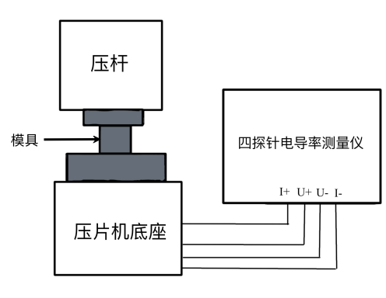

图3 电阻率/电导率测量设备示意图

6 样品

样品呈粉末状，应能通过178μm孔径的筛。

7 步骤

7.1 四探针电阻率测试仪设定

连接测试探头、打开电源，进入设定模式。查找电导率测试仪修正系数表，输入样品厚度修正系数G（h/T）、样品形状修正系数D（Φ/T）、探针间距修正系数C。

7.2 取样

根据金属粉末松装密度不同，按下表称取金属粉末。

表1 金属粉末称取量

|  |  |
| --- | --- |
| 松装密度  (g/cm3) | 称取量  (g) |
| ＜1 | 0.4±0.05 |
| 1~3 | 0.6~1.0±0.1 |
| 3~5 | 1.0~2.0±0.1 |
| ＞5 | 2.0~3.0±0.15 |

7.3测定

将金属粉末填装至模腔中，铺平粉末后，装入上压头闭合模腔，待上压头自然下降停止后，压力测试单元开始逐步施加压强，使模腔内的金属粉体与含四探针探头的下压头接触并逐渐被压紧，尺度测量单元同步测量上压头下压的距离。待压力数值稳定后，等待电阻率数值稳定，分别读取并记录压强、下压距离、电阻率数值。

7.4 平行测试

同一个样品，独立地进行三次测定，取其平均值。

8 试验数据处理

数据记录表格需包含金属粉末松比、称粉量、压强、下压距离、电阻率、电导率等。根据数据表单可以绘制同种金属粉末压强-电阻率、下压距离-电阻率、压强-电导率、下压距离-电导率曲线，用以研究金属粉末电阻率或电导率随其堆积状态和密度的变化规律。或是绘制同种金属粉末不同生产批次或表面处理状态下的等压强-电阻率/电导率曲线，用以管控生产批次的稳定性、或研究表面处理方法和工艺对金属粉末电阻率/电导率的影响规律和机制。

9 精密度

在重复性条件下获得的三次独立测试结果的差值不大于0.02%。在再现性条件下，三次测定结果的差值不大于0.05%。至少应平行三次试验，取其平均值，保留到小数点后两位数字，相对标准偏差不超过0.02%提出试验报告。

10 试验报告

试验报告应包括下列内容:

a) 样品名称及编号;

b) 本文件编号;

c) 测试条件（试料量；测试模式；加压压强）

d) 测试结果:两次测定结果的平均值，保留到小数点后两位数字;

e) 测试日期和测试人员

f) 可能影响测试结果的情况;

g) 本文件没有涉及的操作或者是可以选择的操作;

h) 测试仪器类型和型号；

1. 试验数据。